Государственное бюджетное профессиональное образовательное учреждение «Альменевский аграрно-технологический техникум»

Методические указания и контрольные задания
для студентов заочной формы обучения по дисциплине ОП.01 Инженерная графика
специальность 35.02.16 «Эксплуатация и ремонт сельскохозяйственной техники и оборудования»

Альменево 2021

Содержание

Введение
1.Список литературы
2.Содержание дисциплины
3.Контрольная работа
4.Графическая работа № 1
5.Графическая работа № 2
6.Графическая работа № 3
7. Задания для дифференцированного зачёта

Введение

Программа дисциплины «Инженерная графика» предусматривает изучение правил графического оформления чертежей, теоретических основ геометрического черчения, начертательной геометрии, проекционного черчения, машиностроительного черчения, правил выполнения чертежей и схем, а такжеприобретение студентами практических навыков по технике выполнения чертежей.
Изучив дисциплину, студенты должны уметь, в соответствии с требованиями ЕСКД (Единой системой конструкторской документации), выполнять и читать чертежи.
Дисциплину изучают в течение одного года. Студенты должны выполнить одну контрольную работу, в сроки, установленные учебным планом, и сдать на проверку в техникум.
Задания к контрольной работе составлены для 28 вариантов. Вариант выбирают в соответствии с порядковым номером по журналу. Перед выполнением очередной графической работы внимательно прочтите методические указания и изучите рекомендованный материал.
Чертежи можно выполнить от руки или машинным способом с использованием прикладных программ (AutoCAD, Компас). Выполненные чертежи контрольной работы нужно сгруппировать в альбом формата А3с обложкой в виде титульного листа (Образец титульного листа приведён в приложении). На титульном листе указывают наименование учебного заведения, специальность, наименование дисциплины, фамилию и инициалы, номер группы, фамилию и инициалы преподавателя, учебный год. Незачтённую контрольную работу нужно поправить или переделать в зависимости от указаний преподавателя и повторно сдать на проверку. Рецензия на контрольную работу рассматривается на зачёте.

1.Список литературы
Основные источники

1.Пуйческу Ф.И. «Инженерная графика» (М.: Издательский центр «Академия», 2014. – 320 с.)

2. Чекмарев А.А., Осипов В.К. «Справочник по машиностроительному черчению» (М.: Высшая школа: Издательский центр «Академия», 2007. – 493 с.)

3. Стандарты ЕСКД. Основные положения. ИПК Издательство стандартов

Дополнительные источники

1.Вышнепольский И.С. «Техническое черчение» (М.: Высшая школа, 2003. – 219 с. Мир Альменевского района Курганской области )

2. Михеева Е.В., Титова О.И. «Информационные технологии в профессиональной деятельности» (М.: Издательский центр «Академия», 2014. – 416с. Мир Альменевского района Курганской области )

Литература для программы КОМПАС – 3D

Основные источники:
1.Большаков В.П. Инженерная и компьютерная графика. Практикум.-СПб .: БХВ-Петербург,2005

2.Большаков В.П. Создание трехмерных моделей и конструкторской документации в системе КОМПАС-ЗD. БХВ-Петербург, 2010 г.

3.Большаков В. П. Черчение, информатика, геометрия КОМПАС-ЗD для студентов и школьников. БХВ-Петербург ,2010 г.

4.Богуславский А.А. Система автоматизированного проектирования КОМПАС 3D LT (Электронный вариант), Коломна – Москва, 2001 г.

5.Залогова Л.А. Компьютерная графика. Практикум. Учебное пособие. Элективный курс. – М., 2005 г.
6.Руководство пользователя КОМПАС-ЗD. АО АСКОН, 2005 г.
Дополнительные источники:

1.Кочетков Н.Н. Основы компьютерной графики. Компьютерное черчение на основе чертежно-графического редактора «Компас-график» для Windows (электронный вариант), Нижний Новгород, 2000г.

2.Кудрявцев Е.М. оформление дипломных проектов на компьютере.-М.: ДМК Пресс,2006 г.

3.Преображенская Н.Г., Кучукова Т.В.,Дрягина В.Б. и др.,Черчение: учебник для учащихся общеобразовательных учреждений /под ред. Проф.Преображенской Н.Г.-.: Вентана-Граф,2007 г.

4.Справочная система Компас 3D.

Интернет-ресурсы:

1.Методические материалы, размещенные на сайте «КОМПАС в образовании» http://kompas-edu.ru.

2.Сайт фирмы ACKOH.http://www.ascon.ru.

3.Видеоуроки Компас 3D vllhttp://www.teachvideo.ru/course/56.

2.Содержание дисциплины

№  п/п | Наименование разделов и тем
Раздел 1.
Требования ЕСКД и ЕСТД.
1. | Введение. Основные сведения по оформлению чертежей
2. | Единая система конструкторской документации (ЕСКД), ГОСТы, техническая документация и справочная литература
3. | Геометрические построения и приемы вычерчивания контуров технических деталей
Раздел 2.
Способы графического представления пространственных образов. Проекционное черчение.
1. | Проекция точки и прямой
2. | Аксонометрические проекции
3. | Проекция геометрических тел
4. | Проекционное черчение
Раздел 3.
Элементы технического рисования
1. | Геометрические построения технических рисунков
Раздел 4.
Черчение поЕСКД
1. | Основные правила построения чертежей и схем.
2. | Правила выполнения чертежей деталей. Виды, разрезы, сечения
3. | Разъемные и неразъемные соединения
Раздел 5.
Пакеты прикладных программ компьютерной графики в профессиональной деятельности
1. | Общие сведения о пакетах прикладных программ компьютерной графики в профессиональной деятельности
2. | Выполнение чертежей в системе КОМПАС-3D

3.Контрольная работа

Контрольная работа выполняется на листах формата А3 (297*420мм) карандашом (или автоматизированным способом) по индивидуальным заданиям. Основная форма работы студентов по инженерной графике — выполнение графических работ по темам, указанным в программе.
Контрольную работу студенты отсылают на рецензию по месту прикрепления. Отсылать на рецензию контрольную работу по частям не разрешается. Студенты могут представлять графические работы для очного рецензирования преподавателю на практических занятиях или консультациях.
Рецензирование контрольных работ является основной формой руководства самостоятельной работой студентов со стороны преподавателей. Прорецензированную контрольную работу вместе с рецензией возвращают студенту. Замечания рецензента на чертежах нельзя удалять, они должны оставаться до предъявления чертежей на зачете. Контрольная работа засчитывается только при правильном выполнении чертежей по всем темам, входящим в нее. На повторную рецензию в случае большого количества ошибок и необходимости их исправления нужно высылать всю работу полностью вместе со всеми предыдущими рецензиями.

Перечень графических работ:

- Геометрические построения.
- Вычерчивание контура детали с простановкой размеров.
- Построение комплексного чертежа усечённой пирамиды, нахождение действительной величины фигуры сечения. Построение развёртки, изображение усечённой пирамиды в изометрии.

Перед выполнением очередного листа изучите соответствующую тему программы. Работать над выполнением листов нужно в определенной последовательности: сначала ознакомится с содержанием и образцом листа, найти задание своего варианта, изучить методические рекомендации к графической работе и приступить к вычерчиванию листа.
Студенты, которые умеют работать с графическими программами Автокад, Компас могут выполнять чертежи автоматизированным способом.
Формат А3 необходимо располагать горизонтально. На формате в соответствии с ГОСТ 2. 301-68 вычерчивается внутренняя рамка поля чертежа. Её стороны идут параллельно сторонам формата на расстоянии 20 мм с левой стороны и 5 мм с трех других сторон. Обводится эта рамка сплошной толстой основной линией. Пример расположения формата показан на рисунке 1.
Основную надпись в соответствии с ГОСТ 2.104-68 располагают в правом нижнем углу. На форматах выполняют рамку 70*14мм – обозначение документа, повернутое на 180° при расположении основной надписи вдоль длинной стороны листа и на 90° для форматов при расположении основной надписи вдоль короткой стороны листа.

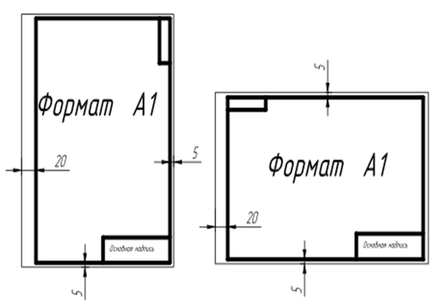

Рисунок 1- Расположение формата А3

В основной надписи пишут (рисунок 2):
• в графе 1- наименование изделия и вид документа. Наименование изделия в соответствии с ГОСТ 2.109-73 записывается в именительном падеже, единственном числе. На первом месте стоит имя существительное.
Например: Корпус
•в графе 2 - шифр чертежа. Шифр чертежа состоит из: МЧ.1701.01.09.00.00
МЧ- машиностроительный чертеж,
1701- шифр специальности
01- номер графической работы
09- номер варианта
00- нумерация для сборочных единиц
00- нумерация для деталей
• в графе 3- обозначение материала детали по соответствующему стандарту с номером стандарта.
• в графе 4- наименование учебного заведения и группу. Например:
ААТТ Группа 307
В графе Разработал-фамилия и инициалы студента
В графе Проверил-фамилию и инициалы преподавателя
В графе Лист – порядковый номер листа. Для чертежей размещающихся на одном листе, графу не заполняют.

В графе Листов – общее количество листов, на которых выполнен данный чертеж.
В графе Литера- у (учебный)
В графе Масштаб- масштаб в котором выполнен чертеж.
Например: 1:1
В графе Подпись- карандашом ставится подпись студента
В графе Дата- дата выполнения чертежа
Графы Нормоконтроль и Утвердил на учебных чертежах не заполняют
Образец основной надписи показан на рисунке 2.

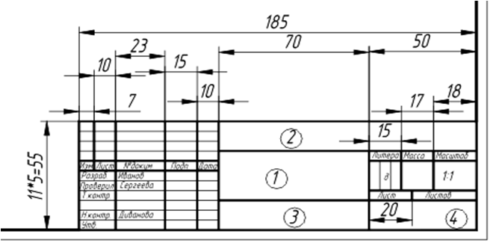

Рисунок 2 - Основная надпись форма 1

Если чертеж выполняют на двух и более листах, то применяют основную
надпись по форме 2а, которая показана на рисунке 3.
В графе 2 пишут шифр чертежа точно такой же как и на первом листе
В графе Лист ставят номер листа.

Перед тем, как приступить к выполнению контрольной работы изучите темы связанные с оформлением конструкторского документа:

- Форматы ГОСТ 2.301-68, ГОСТ 2.302-68
- Масштабы ГОСТ 2.303-68
- Линии ГОСТ 2.303-68
- Шрифтычертежные ГОСТ 2.304-81
Все надписи на чертежах и размерные числа выполняют чертежным шрифтом типа Б с углом наклона 75 градусов.

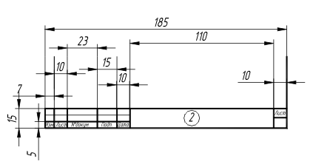
Рисунок 3- Основная надпись форма 2а

4.Графическая работа № 1

Тема: ГЕОМЕТРИЧЕСКИЕ ПОСТРОЕНИЯ.

Цель занятия: Научиться правильно выполнять деление окружности на части и вычерчивать сопряжения прямых, прямой и окружности, двух окружностей, по заданным размерам и величине конусности выполнять изображение детали.

Методические указания: Данное занятие включает в себя тренировочные упражнения приобретения навыков для дальнейшего выполнения графических работ при вычерчивании контуров технических деталей.
Проработать по учебнику следующие темы:
1.Деление окружности на равные части и построение правильных
вписанных многоугольников.
2. Сопряжения.
3. Уклон и конусность.

ЗАДАНИЕ:

Выполните на листах формат А3деление окружности на части. Вычерчивание сопряжений и конусности проводится с помощью циркуля по определенным правилам.

Порядок выполнения задания:

1. Выполните деление окружности на равные части с помощью циркуля и постройте правильные вписанные 4 и 8, 3 и 6, 5 и 7 – угольники по образцу, см. рисунки 3 и 4.
2. Выполните примеры построения сопряжений и нанесите размеры см. рисунок 5.
3. По заданным размерам и величине конусности выполните изображение детали по своему варианту. Обозначьте конусность. Подсчитайте размер, отмеченный звездочкой см. рис. 6.

Деление окружности на равные части с помощью циркуля

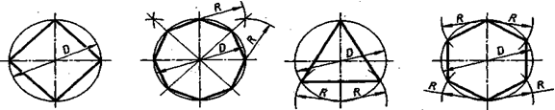

Разделить окружность на 4 и 8 равных частей Разделить окружность на 3 и 6 равных частей

Рисунок 3

R2=АВ R2=ВС

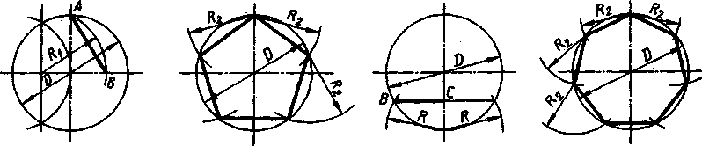

Разделить окружность на 5 равных частей Разделить окружность на.7 равных частей

Рисунок 4
Выполнение примеров построения сопряжений

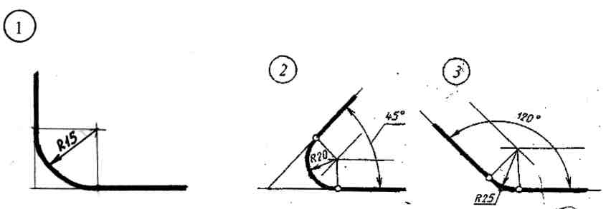
4 5

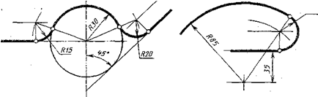

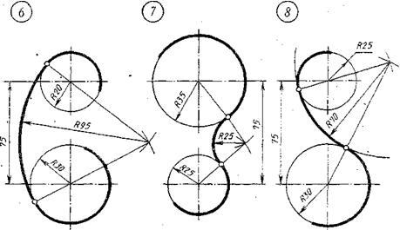

Рисунок 5

При вычерчивании контуров технических деталей и других технических построениях часто приходится выполнять сопряжения (плавные переходы) от одних линий к другим. Вспомните правила построения сопряжений. На рисунке 5 приведены примеры построения сопряжений, когда задан радиус дуги сопряжения. В этом случае необходимо определить центр сопряжения и точки сопряжения. Обводку контура детали производят с помощью циркуля. При этом необходимо на чертеже сохранить линии построения центров и точек сопряжения.

Выполнить изображение детали

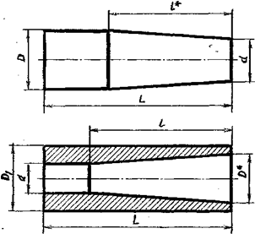

1- заглушка (вверху) 2 – втулка (внизу)
Рисунок 6

Вариант | 1-Заглушка
 | 1 | 2 | 3 | 4 | 5 | 6 | 7 | 8 | 9 | 10 | 11 | 12 | 13 | 14
L | 110 | 100 | 105 | 120 | 105 | 110 | 90 | 115 | 105 | 120 | 105 | 110 | 90 | 115
D | 60 | 40 | 40 | 50 | 35 | 40 | 30 | 35 | 60 | 40 | 40 | 50 | 35 | 40
d | 30 | 25 | 20 | 40 | 25 | 25 | 20 | 25 | 20 | 40 | 25 | 25 | 20 | 25
D1 | - | - | - | - | - | - | - | - | - | - | - | - | - | -
l | - | - | - | - | - | - | - | - | - | - | - | - | - | -
конусность | 1:3 | 1:3 | 1:5 | 1:5 | 1:5 | 1:7 | 1:7 | 1:8 | 1:8 | 1:9 | 1:9 | 1:10 | 1:10 | 1:10

Вариант | 2-Втулка
 | 15 | 16 | 17 | 18 | 19 | 20 | 21 | 22 | 23 | 24 | 25 | 26 | 27 | 28
L | 100 | 110 | 115 | 100 | 110 | 115 | 100 | 100 | 110 | 115 | 115 | 110 | 100 | 115
D | - | - | - | - | - | - | - | - | - | - | - | - | - | -
d | 25 | 20 | 35 | 25 | 30 | 20 | 20 | 35 | 25 | 20 | 35 | 25 | 30 | 20
D1 | 50 | 60 | 70 | 55 | 50 | 45 | 60 | 55 | 50 | 60 | 70 | 55 | 50 | 45
l | 70 | 90 | 100 | 75 | 100 | 75 | 60 | 70 | 70 | 90 | 100 | 75 | 100 | 75
конусность | 1:7 | 1:3 | 1:5 | 1:5 | 1:10 | 1:5 | 1:3 | 1:7 | 1:7 | 1:9 | 1:5 | 1:10 | 1:3 | 1:5

Контрольные вопросы:

- Как определяют точки на окружности при делении ее на 4,3 и 6 частей?
- Чему равна сторона 6-ти, 5-ти и 7-ми угольников?
- Как определяется центр сопряжений и точки сопряжения при
сопряжении:
а) прямых;
б) прямой и окружности (внешнее и внутреннее сопряжение);
в) двух окружностей (внешнее, внутреннее и смешанное
сопряжение).
- Каким знаком обозначается уклон, каким конусность, и как
определяется и обозначается уклон и конусность?

Литература

1. Пуйческу Ф.И. «Инженерная графика» (М.: Издательский центр «Академия», 2014. – 320 с.)
2. ЧекмаревА.А., ОсиповВ.К. «Справочник по машиностроительному черчению» (Москва, Высшая школа, 2007г.)

5.Графическая работа №2

Тема:ВЫЧЕРЧИВАНИЕ КОНТУРА ДЕТАЛИ С ПРОСТАНОВКОЙ РАЗМЕРОВ

Цель занятия: Научиться правильно наносить размеры, приучать студентов с самого начала изучения предмета анализировать изображаемые формы, разлагать их на простейшие составные элементы.

Методические указания:
При выполнении этого задания особое внимание нужно обратить на нанесение размеров отдельных элементов прокладки и пластины (прямоугольных вырезов и пазов; цилиндрических и прямоугольных отверстий; скруглений и т. п.).
Найдите ответы на следующие вопросы:
1. Какими размерами можно определить форму того или иного элемента?
2. Каково местоположение элемента по отношению к какой-то выбранной базе или другому элементу?
3. Как расставить размеры всех элементов на чертеже, как скомпоновать их?
Нужно стремиться к тому, чтобы размеры одного и того же элемента были сосредоточены в одном месте (для удобства чтения) там, где этот элемент и его расположение наиболее наглядно и удобно читаются. Размерные числа должны иметь высоту 3,5 мм.

Образец выполнения задания 2 - упражнение на нанесение размеров

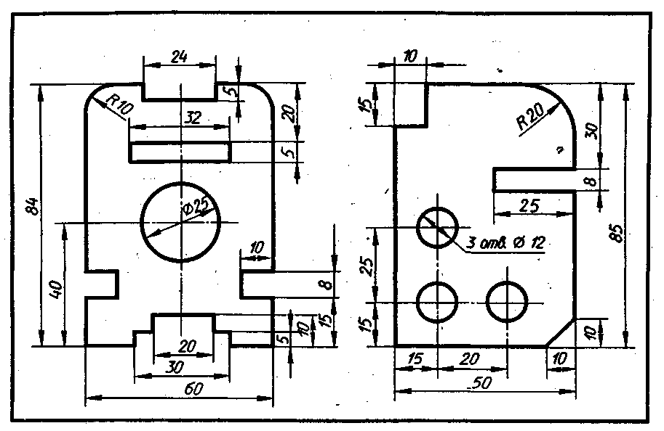

Рисунок 2

Варианты заданий
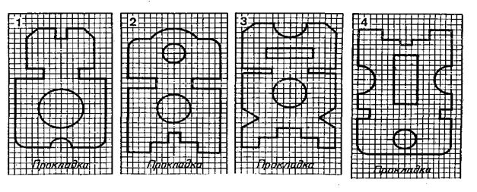
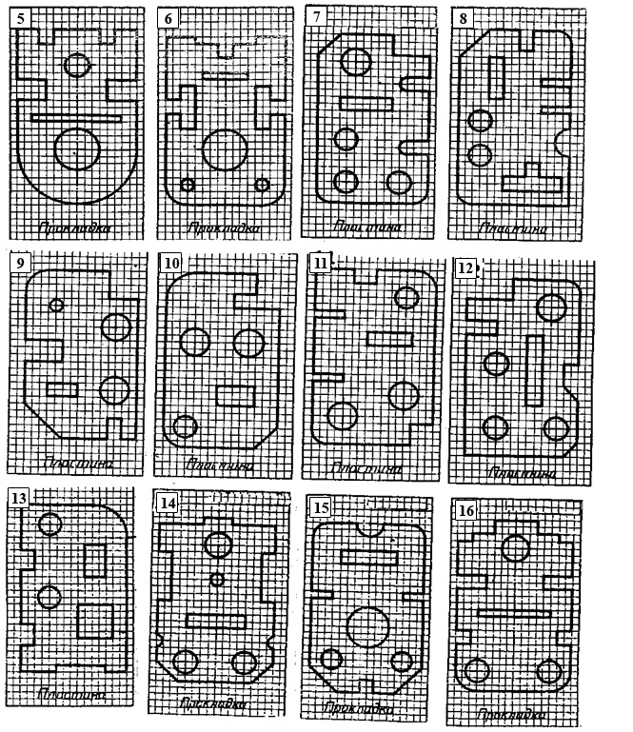

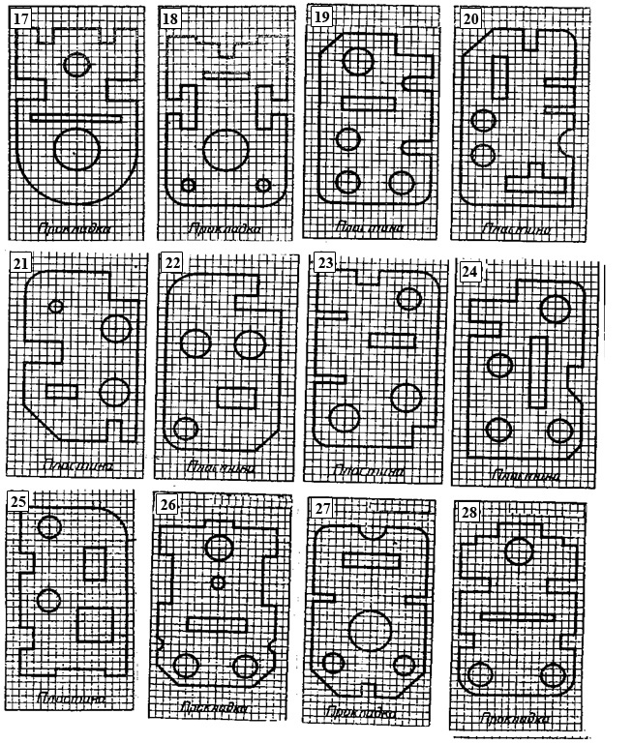

ЗАДАНИЕ:

На формате А3 чертежной бумаги выполнить чертеж пластины или прокладки по вашему варианту, учитывая, что сторона клетки, изображенной на карточке задания, равна 5 мм. Нанесите все необходимые размеры по ГОСТ 2.307-68. Образец выполнения упражнения на нанесение размеров выполнен на рисунке 2.

Порядок выполнения задания:

- Определите габаритные размеры заготовки по количеству клеток.
- Выполните компоновку (определите ее положение на чертеже).
- Для симметричной детали проведите ось симметрии.
- Выполните контур детали и проставьте размеры в соответствии со стандартами ЕСКД.
- Выполните обводку линий по ГОСТ 2.303-68.
- Заполните основную надпись. Код чертежа СПТ ИГ 01.03.00 (для 1 варианта).

Обратите внимание!

1. Сторона клетки равна 5мм;
- для симметричных элементов размер наносят один раз;
- габаритные размеры стоят последними, ближе всего к контуру детали - самый меньший из вынесенных размеров; применяйте упрощения типа: 2 отв.Ǿ10;
- завершая чертеж, проверьте правильность выполнения линий чертежа,стрелок, размерных чисел.

Контрольные вопросы:

- К чему привязываются размеры у симметричных деталей? У несимметричных деталей?
- Как располагаются выносные линии при цепочном и координатном способе простановки размеров?
- Каким знаком обозначается на чертеже диаметр, радиус, квадратное сечение?

Литература

1. Пуйческу Ф.И. «Инженерная графика» (М.: Издательский центр «Академия», 2014. – 320 с.)
2. ЧекмаревА.А., ОсиповВ.К. «Справочник по машиностроительному черчению» (Москва, Высшая школа, 2007г.)
Самостоятельная работа обучающихся:
1. Выбор масштаба и нанесение размеров.
2. Оформление графического задания.

6.Графическая работа № 3

Тема:ПОСТРОЕНИЕ КОМПЛЕКСНОГО ЧЕРТЕЖА УСЕЧЕННОЙ ПИРАМИДЫ, НАХОЖДЕНИЕ ДЕЙСТВИТАЛЬНОЙ ВЕЛИЧИНЫ ФИГУРЫ СЕЧЕНИЯ. ПОСТРОЕНИЕ РАЗВЕРТКИ, ИЗОБРАЖЕНИЕ УСЕЧЕННОЙ ПИРАМИДЫ В ИЗОМЕТРИИ

Цель занятия: Освоить практические навыки построения комплексных чертежей усечённых геометрических тел, их аксонометрических проекций, нахождения действительной величины сечения и выполнение развертки усеченных тел.

Методические указания:

В задании предусматривается построение в трех проекциях комплексного чертежа геометрического тела, усеченного проецирующей плоскостью, а также построения его аксонометрической проекции и развертки поверхности.

На рисунке 4 приведен пример выполнения задания для случая пересечения пятиугольной пирамиды фронтально-проецирующей плоскостью. Для построения комплексного чертежа усечённой пирамиды, сначала строят полное тело, затем рассекают его фронтально-проецирующей плоскостью и определяют точки пересечения секущей плоскости с ребрами пирамиды на фронтальной плоскости проекции. Затем строят проекции точек методом прямоугольного проецирования на горизонтальной и профильной плоскостях проекции.
Для построения развёртки необходимо знать действительную величину ребра пирамиды. По приведённому на рисунке комплексному чертежу пирамиды, ребро, проекция которого располагается параллельно оси Х на горизонтальной плоскости, на фронтальной плоскости изобразится в действительную величину. По действительной величине ребра и стороне основания выполняют построение боковой поверхности пирамиды.
Действительная величина контура сечения, необходимая для построения развёртки, может быть найдена различными способами (на рисунке она найдена способом перемены плоскостей).
Положение аксонометрических осей относительно геометрического тела следует выбирать так, чтобы максимально упрощалось построение аксонометрической проекции. На рисунке по соответствующим координатам построена аксонометрическая проекция каждой вершины усечённой пирамиды. Соединяя аксонометрические проекции вершин, получают аксонометрическую проекцию усечённой пирамиды.

ЗАДАНИЕ: На листе формата А3 по своему варианту построить три проекции пятиугольной пирамиды, усеченной плоскостью Р, натуральную величину сечения, развертку и изометрию (см. рис.4).

№ варианта | 1 | 2 | 3 | 4 | 5 | 6 | 7 | 8 | 9 | 10 | 11 | 12 | 13 | 14
α, град | 45 | 55 | 20 | 25 | 25 | 45 | 35 | 55 | 30 | 30 | 35 | 35 | 20 | 50
А | 44 | 40 | 42 | 45 | 50 | 47 | 40 | 38 | 46 | 42 | 45 | 50 | 44 | 40

№ варианта | 15 | 16 | 17 | 18 | 19 | 20 | 21 | 22 | 23 | 24 | 25 | 26 | 27 | 28
α, град | 30 | 40 | 20 | 25 | 25 | 45 | 35 | 55 | 30 | 30 | 35 | 35 | 20 | 55
А | 38 | 52 | 42 | 45 | 50 | 47 | 40 | 38 | 46 | 42 | 45 | 50 | 42 | 44

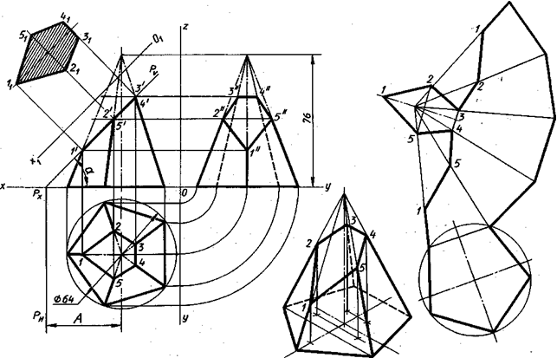

Рисунок 4
Порядок выполнения работы:

- Перечертите в тонких линиях три проекции «целой» фигуры по размерам.
- Начертите горизонтальный след секущей плоскости перпендикулярно
оси ОХ на заданном расстоянии и из точки схода следов под углом α° начертите фронтальный след.
3. Выполните контур сечения пирамиды.
4. Найдите пересечение секущей плоскости с ребрами и гранями на всех
плоскостях проекций.
5. Соседние точки соедините прямой.
6. Проставьте размеры.
7. Постройте натуральную величину фигуры сечения методом перемены
плоскостей проекции.
8. Выполните изометрическую проекцию.
9. Постройте развертку пирамиды.
10. Обведите контур изображений.

Обратите внимание!

Линия сечения: гранных тел - ломаная линия;
тел вращения - лекальная кривая.
Для построения разверток берется только действительная величина ребер многогранников или образующих тел вращения.

Контрольные вопросы:

1. Назовите составные элементы пирамиды, изображенной на рисунке 4.
2. Какое ребро будет проецироваться на фронтальную плоскость без искажения?
3. Как определяется действительная величина ребер при построении развертки?
4. Как выполняется построение точек пересечения секущей плоскости с ребрами в изометрической проекции?
5. Выполните построение правильного пятиугольника.
6. Укажите линии на чертеже и на развертке, которые должны совпадать по размерам.
7. Выполните самостоятельно рассечение конуса плоскостью и постройте натуральную величину сечения, развертку и изометрию.

Литература

1. Пуйческу Ф.И. «Инженерная графика» (М.: Издательский центр «Академия», 2014. – 320 с.)
2. ЧекмаревА.А., ОсиповВ.К. «Справочник по машиностроительному черчению» (Москва, Высшая школа, 2007г.)

Самостоятельная работа студентов:

1.Выполнение аксонометрии модели.
2.Нахождение проекции точки на ребрах геометрического тела, оформление чертежа.
3.Нахождение натуральной величины сечения.

Задания для дифференцированного зачёта

ВАРИАНТ 1

- Что определяет координата точки?
- Что называется простым разрезом? Виды простых разрезов?
- В каких единицах указываются размеры на чертеже? По каким правилам изображаются выносные и размерные линии? Размер стрелки. Где пишутся размерные числа, какие знаки встречаются перед размерными числами.

ВАРИАНТ 2

- Что называется форматом? Размеры основных форматов и их обозначение по ГОСТ 2.301 – 68?
- Что такое проецирование?
- Какой разрез называется сложным? Виды сложных разрезов, их обозначение?

ВАРИАНТ 3

- Какие тела называются многогранниками?
- Что называется аксонометрической проекцией? Виды аксонометрических проекций по ГОСТ 2.317 – 69.
- Перечислите правила изображения резьбы.

ВАРИАНТ 4

- Какова роль чертежа в сфере профессиональной деятельности техника? (Показать на примере своей будущей профессии).
- Стандарты ЕСКД. Что называется стандартом, как обозначаются государственные стандарты системы
ЕСКД, влияние стандарта на качество чертежа.
- Перечислить виды изделий и конструкторских документов.

ВАРИАНТ 5

- Какие тела называются телами вращения?
- Что называется техническим рисунком?
- Что называется простым разрезом? Виды простых разрезов?

ВАРИАНТ 6

- Что называется масштабом? Виды масштабов по ГОСТ 2.302 – 68.
- Какие типы линий применяют на чертеже? Их размерность по ГОСТ 2.303 – 68.
- В чем сходство и различие эскиза и рабочего чертежа детали? Последовательность выполнения эскиза.

ВАРИАНТ 7

- Что называется сопряжением? Виды сопряжений.
- Для чего служат системы автоматического проектирования (САПР).
- Что называется сборочным чертежом? Условности и упрощения на сборочных чертежах.

ВАРИАНТ 8

- В чем заключается сущность метода прямоугольных проекций?
- Какие размеры шрифта применяют на чертежах при выполнении надписей? Что называется шрифтом? Чем определяется размер шрифта?
- Что называется сечением? Виды сечений, их обозначение.

ВАРИАНТ 9

- Что такое координатный угол?
- В каких единицах указываются размеры на чертеже? По каким правилам изображаются выносные и размерные линии? Размер стрелки? Где пишутся размерные числа, какие знаки встречаются перед размерными числами?
- Что называется выносным элементом? Обозначение выносных элементов на чертеже.

ВАРИАНТ 10

- Какие тела называются телами вращения?
- Назовите системы автоматического проектирования (САПР).
- Что называется видом? Перечислить основные виды, изобразите схему расположения основных видов на чертеже.

ВАРИАНТ 11

- Что называется деталированием? Как определяют на сборочных чертежах действительные размеры детали?
- Назовите инструменты программы КОМПАС и их использование.
- Обозначение метрической резьбы.

ВАРИАНТ 12

- Изображение и обозначение наружной и внутренней резьбы. Виды резьбы.
- Что называется форматом? Размеры основных форматов и их обозначение по ГОСТ 2.301 – 68.
- Что такое проецирование?

ВАРИАНТ 13

- Стандартные крепежные изделия. Их условные обозначения. Привести примеры.
- Что называется масштабом? Виды масштабов по ГОСТ 2.302 – 68.
- Какие типы линий применяют на чертеже, их размерность по ГОСТ 2.303 – 68?

ВАРИАНТ 14

- Разъемные и неразъемные соединения деталей.
- Что такое чертеж?
- Что называется уклоном и конусностью? Знаки условного обозначения уклона и конусности.

ВАРИАНТ 15

- Что называется местным и дополнительным видами? Их обозначение.
- Какова роль чертежа в сфере профессиональной деятельности техника? (Показать на примере своей будущей профессии).
- Что называется форматом? Размеры основных форматов и их обозначение по ГОСТ 2.301 – 68.

ВАРИАНТ 16

- Какой разрез называется сложным? Виды сложных разрезов, их обозначение.
- Что называется сборочным чертежом? Условности и упрощения на сборочных чертежах .
- В чем заключается сущность метода прямоугольных проекций?

ВАРИАНТ 17

- Какой разрез называется сложным? Виды сложных разрезов, их обозначение.
- Что называется сборочным чертежом? Условности и упрощения на сборочных чертежах.
- Назовите инструменты программы КОМПАС и их использование.

ВАРИАНТ 18

- Что называется местным и дополнительным видами? Их обозначение.
- Обозначениесварногошва?
- Что называется форматом? Размеры основных форматов и их обозначение по ГОСТ 2.301 – 68.

ВАРИАНТ 19

- Что определяет координата точки?
- Как разделить окружность на пять частей?
- Чем отличается нанесение размеров фасок, расположенных под разными углами?

ВАРИАНТ 20

- Что такое аксонометрический чертёж и как он образуется?
- В чём сущность способа замены плоскостей проекций?
- Что такое поверхность вращения, как она образуется и как задаётся на чертеже?

ВАРИАНТ 21

- Как обозначают на чертежах дополнительные виды?
- Какой разрез называется сложным? Назовите виды сложных разрезов, их обозначение.
- Что называют изделием? Назовите виды изделий.

ВАРИАНТ 22
- Что такое схема?
- В каком случае аксонометрические проекции называются изометрическими, диметрическими, триметрическими?
- В каких случаях рекомендуется соединять часть вида и часть разреза?

ВАРИАНТ 23

- Что называется сборочной единицей?
- Что называется форматом? Размеры основных форматов и их обозначение по ГОСТ 2.301 – 68.
- Что такое проецирование?

ВАРИАНТ 24

- В чем заключается сущность метода прямоугольных проекций?
- Что называется аксонометрической проекцией? Перечислите виды аксонометрических проекций по ГОСТ 2.317 – 69.
- Объясните правила изображения резьбы.

ВАРИАНТ 25

- Что называется сопряжением? Назовите виды сопряжений.
- Чем отличается изделия основного производства от изделий вспомогательного производства?
- Какие изделия называют специфицированными, а какие неспецифицированными?

ВАРИАНТ 26

- В чем заключается сущность метода прямоугольных проекций?
- Какие размеры шрифта применяют на чертежах при выполнении надписей? Что называется шрифтом? Чем определяется размер шрифта?
- Что называется сечением? Перечислите виды сечений, их обозначение.

ВАРИАНТ 27

- В каких единицах указываются размеры на чертеже? По каким правилам изображаются выносные и размерные линии?
- Где пишутся размерные числа, какие знаки встречаются перед размерными числами? Назовите интервалы между размерными линиями.
- Что называется выносным элементом? Обозначение выносных элементов на чертеже.

ВАРИАНТ 28

- Что называется простым разрезом? Перечислите виды простых разрезов.
- Что называется шероховатостью? Покажите обозначение шероховатости поверхности.
- Какие типы линий применяют на чертеже, их размерность по ГОСТ 2.303 – 68?

